版本 | 日期 | 作者 | 备注
0.01 | 2009.3.19 | 潘辰亮 | 列举提纲
0.02 | 2009.3.21 | 潘辰亮 | 第一章完成
0.03 | 2009.3.25 | 潘辰亮 | 第二章完成
0.10 | 2009.4.10 | 潘辰亮 | 根据规范标准，修改所有内容；  正文绪论完成；
0.11 | 2009.4.19 | 潘辰亮 | 2.2章节完成
0.12 | 2009.4.21 | 潘辰亮 | 2.3章节完成  现已有约7000字

数字签名在Tuxedo中间件中的运用
作者：潘辰亮

目录
第一章 绪论 3
1.1中间件服务器简介 3
1.1.1Tuxedo中间件在C/S架构体系中的作用 3
1.2 数字签名简介 4
1.2.1数字签名概念 4
1.2.2数字签名标准 4
1.2.3关于PKI-CA 4
1.3数字签名对于Tuxedo的意义 5
1.3.1Tuxedo运用的领域特点 5
中间件产品TUXEDO的特点： 5
1.4研究内容及目的 6
1.4.1研究背景 6
1.4.2研究目的 6
1.4.3研究内容 6
第二章 正文 8
2.1主要研究内容 8
2.1.1环境介绍 8
2.2 Tuxedo中的安全性 8
2.2.1可信域与非可信域 8
2.2.2 Tuxedo加密传输模型分析 9
2.3 加密方案 10
2.3.1 对称加密 10
2.3.2 非对称加密 11

第一章 绪论

1.1中间件服务器简介

1.1.1Tuxedo中间件在C/S架构体系中的作用
介于客户机与服务器之间的夹层，它突破了二层C/S结构的局限性，为构建大规模、高性能、分布式C/S应用程序提供了通信、事务、安全、容错等基础服务，它屏蔽了底层技术细节，使应用程序开发不必再从底层做起，以自身的复杂性换来了应用程序开发的简单。
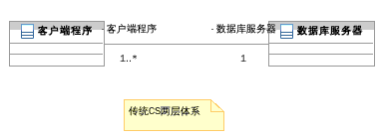
图1.1 传统CS两层体系

传统的两层CS体系体系中，由客户端直接连接服务器，每次一次操作都要获取一个连接，操作结束后又要负责关闭连接。客户端可以直接感知到数据库服务器的地址与端口。无论在服务器的负载上，还是安全上都有所缺失。
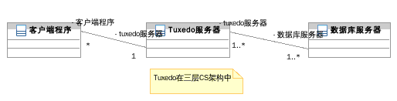
图1.2 Tuxedo在三层CS架构中
由图1.2可见，在CS三层体系中，在客户端与数据库服务中增加了中间件服务器（Tuxedo）这一层。Tuxedo服务器变成两者通讯的中间人——负责转发处理客户端对数据库服务器的请求。中间件一次便由此而来。
使用Tuxedo中间件的三层CS架构有以下几点好处：
在负载方面，获取连接的操作又中间件服务器统一管理成一个数据库连接池。和数据库的通讯也又中间件服务器代为发起。企业应用中最大连接数的瓶颈被中间件服务器轻易解决。
在开发方面，可以将大量的业务逻辑代码冲客户端中抽离出来放置在中间件服务器上进行处理。大大简化了开发客户端的难度。而服务端的程序员也可以专注于业务数据、业务逻辑上而不专注于客户端对于数据的呈现方式。
在安全方面，客户端程序是与中间件服务器通讯，从而感知不到数据库服务器的地址与端口。
在维护方面，本来在客户端中处理的业务逻辑可以被抽离至中间件服务器上的服务端程序行，从而减少了每一次更新需要全部更新客户端的弊端。
在客户端多样化方面，只要可以兼容Tuxedo的通讯协议便可以调用服务。将业务做成了一个与语言无关的服务平台。方便二次开发时的调用。

1.2 数字签名简介

1.2.1数字签名概念
所谓"数字签名"就是通过某种密码运算生成一系列符号及代码组成电子密码进行签名，来 代替书写签名或印章，对于这种电子式的签名还可进行技术验证，其验证的准确度是一般手工签名和图章的验证而无法比拟的。"数字签名"是目前电子商务、电子 政务中应用最普遍、技术最成熟的、可操作性最强的一种电子签名方法。它采用了规范化的程序和科学化的方法，用于鉴定签名人的身份以及对一项电子数据内容的 认可。它还能验证出文件的原文在传输过程中有无变动，确保传输电子文件的完整性、真实性和不可抵赖性

1.2.2数字签名标准
数字签名在ISO7498-2标准中定义为："附加在数据单元上的一些数据，或是对数据单元所作的密码变换，这种数据和变换允许数据单元的接收者用以确认 数据单元来源和数据单元的完整性，并保护数据，防止被人（例如接收者）进行伪造"。美国电子签名标准（DSS，FIPS186-2）对数字签名作了如下解 释："利用一套规则和一个参数对数据计算所得的结果，用此结果能够确认签名者的身份和数据的完整性"。按上述定义PKI（Public Key Infrastructino 公钥基础设施）提供可以提供数据单元的密码变换，并能使接收者判断数据来源及对数据进行验证。

1.2.3关于PKI-CA
PKI的核心执行机构是电子认证服务提供者，即通称为认证机CA（Certificate Authority），PKI签名的核心元素是由CA签发的数字证书。它所提供的PKI服务就是认证、数据完整性、数据保密性和不可否认性。它的作法就是 利用证书公钥和与之对应的私钥进行加/解密，并产生对数字电文的签名及验证签名。数字签名是利用公钥密码技术和其他密码算法生成一系列符号及代码组成电子 密码进行签名，来代替书写签名和印章；这种电子式的签名还可进行技术验证，其验证的准确度是在物理世界中对手工签名和图章的验证是无法比拟的。这种签名方 法可在很大的可信PKI域人群中进行认证，或在多个可信的PKI域中进行交叉认证，它特别适用于互联网和广域网上的安全认证和传输。

1.3数字签名对于Tuxedo的意义

1.3.1Tuxedo运用的领域特点

中间件产品TUXEDO的特点：
- 分布式交易治理：BEATuxedo使客户机和服务器可参与涉及多个数据库协调更新的分布式交易。并确保所有数据库的 正确更新或恢复到初始状态，从而在任何组件出现故障时均能保证数据的完整性；
- 高可用性：BEATuxedo的一个主要性能是保证对系统组件进行持续的监 视，查看应用系统、交易、网络及硬件是否出现故障。一旦出现故障，BEATuxedo会从逻辑上把故障组件从系统中排除，治理必要的恢复程序并重新为消息 和交易选择路由，以使系统继续运行。对于最终用户而言，所有这些都是完全透明的，且不需要中断服务；
- 动态负载均衡：BEATuxedo可以根据系统的负 载指示，自动开启和关闭应用服务，以满足对应用系统的高强度使用需求。同时还可以均衡所有可用系统的负载，以确保无论服务是在同一个节点还是分布在节点之 间系统都能被平均使用资源，达到负载均衡；
- 数据依靠路由：BEATuxedo可按照消息的传输的关键路由信息来选择消息路由。这样就能够实现交易的高效 处理，并发挥最佳性能；
- 安全性：BEATuxedo支持加密，当跨网络部署BEATuxedo应用系统时，这些安全性机制可确保用户数据的保密性。 Tuxedo还提供了插件程序机制，支持公共密钥和数字签名，以及连接应用系统的非BEA安全产品，保证了系统的安全性。
- 应用系统并行 化：BEATuxedo通过动态复制整个网络中的分布式应用系统，可使电子商务应用系统发挥最佳性能。同时Tuxedo答应应用系统并行处理请求，并发处 理位于不同分布式节点上的业务请求，提高开发效率。
- 提供ApplicationToTransactionManagerInterface— ATMI：BEATUXEDO提供的ATMI支持为50多种硬件平台和操作系统提供了一致的应用编程接口。ATMI让开发人员不用考虑程序所在的硬件环 境，直接编写BEATuxedo应用系统。3中间件产品TUXEDO开发TUXEDO应用开发主要包括到客户端程序、服务端程序的开发。 BEATuxedo提供了一个其于C语言的编程接口，即应用程序事务监控接口ATMI，以便用于开发客户程序和服务程序。除了C语言接口 外，BEATuxedo还提供了COBOL接口。在BeaTuxedo系统中的客户端到服务端的通信过程都是通过类型缓冲区来完成的，BeaTuxedo 系统提供了大量的类型缓冲区来供使用。所有类型缓冲区都必须通过BeaTuxedo的tpalloc，tprealloc，tpfree这些公共ATMI 来分配回收。
中间件产品TUXEDO的主要应用行业：
银行金融业：银行网点的终端机通过Tuxedo处理客户帐务活动。而Tuxedo三层CS架构，使得客户终端机程序不必要拥有业务逻辑，将业务逻辑抽离在了Tuxedo中，使得部署、升级变得容易。Tuxedo优秀的集群负责控制，日志控制，灾难恢复及安全性也使得大量商业银行成为了Tuxedo的主要用户。
电信通讯业：比如中国电信也是Tuxedo的主要用户。中国电信的主要SP接口都是使用的Tuxedo的作为底层系统的。C语言开发使得整个系统的性能大大提高，而与客户端语言无关的特点也使得，第三方开发商可以很轻易的使用中国电信提供的服务接口进行自己业务的拓展。

1.4研究内容及目的

1.4.1研究背景
随着大型企业管理软件的发展，其应用越来越广泛，企业数据平台涉及局域网、广域网、Internet等，在各类系统中保存的企业关键数据量也越来越大，许多数据需要保存数十年以上，甚至是永久性保存。于是关键业务数据成了企业生存的命脉和宝贵的资源，数据安全性问题越来越突出。如何增强企业软件系统的安全性、保密性、真实性、完整性，成为每一位软件开发人员关注的焦点。
为了解决关键业务的数据安全问题，首先对数据系统进行全面、可靠、安全和多层次的备份是必不可少的，除此以外，各种安全产品，无论防火墙、防病毒、防黑客、防入侵等等，都或多或少地肩负着一些保护数据的责任。从保护数据的角度讲，对数据安全这个广义概念，可以细分为三部分：数据加密、数据传输安全和身份认证管理。
数据加密就是按照确定的密码算法将敏感的明文数据变换成难以识别的密文数据，通过使用不同的密钥，可用同一加密算法将同一明文加密成不同的密文。当需要时，可使用密钥将密文数据还原成明文数据，称为解密。这样就可以实现数据的保密性。数据加密被公认为是保护数据传输安全惟一实用的方法和保护存储数据安全的有效方法，它是数据保护在技术上最重要的防线。
数据传输安全是指数据在传输过程中必须要确保数据的安全性，完整性和不可篡改性。

1.4.2研究目的
通过使用Tuxedo中间件，构建一个基于Linux系统的的银行帐户管理系统基础模型。客户端与服务端通讯时对部分机密的字段可以进行加密处理、数字签名防止被第三方窃听。
银行帐户管理系统使用CS架构进行实现，同时也对BS的拓展留有部分设计的余地。
系统环境为Linux Ubuntu804发行版，数据库为Mysql 5.0,BEA Tuxedo版本为9.0、开发许可证类型为试用型。

1.4.3研究内容
银行帐户系统的基础业务及其需求分析
基础Tuxedo的三层应用程序设计
Tuxedo中间系统与数据库系统的通讯
基于C语言的数字签名的部分算法
使用Tuxedo-ATMI构建帐务系统服务端程序
使用GTK-GNOME构建帐务系统的客户端程序
使用数字签名技术使客户端与服务端程序的通讯进行加密
基于Tuxedo的CS架构系统如何扩展成BS系统

第二章 正文

2.1主要研究内容

2.1.1环境介绍

操作系统
根据Tuxedo的主要运用行业的特点，其部署环境多为Unix系统。因Unix的特殊性，故使用Linux系统作为服务端操作系统环境。

数据库系统
在企业中Oracle为主要的数据库系统，但由于费用及版权问题，故使用同样拥有C语言API的Mysql系统作为替换。

案例场景
服务器端为银行数据中心网络，客户端为一般网络，两者使用internet互相通讯。

2.2 Tuxedo中的安全性

2.2.1可信域与非可信域
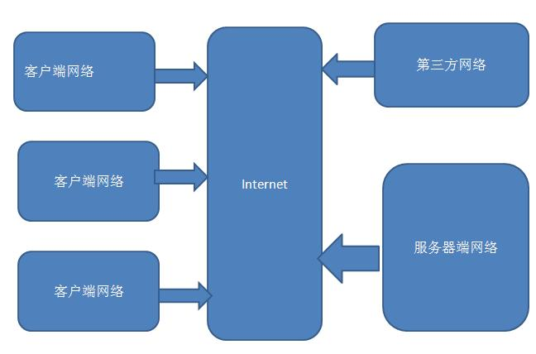
图2.1通过Internet通讯网络模型

如今网络化已经成为了当今社会的共识。客户端程序往往和服务器端程序不同在一个网络之中。
在服务端网络中，由于我们可以对网络的进入进行控制，并部署安全策略，部署硬件级软件级防火墙。则在服务端网络的网络域中安全性可以通过保证。则我们可以认为是一个“可信域”，在域中的通讯都不会被第三方窃听，篡改。则在域名中的通讯报文我们都可以选择对其不进行加密解密。
而客户端网络在某些特定的情况下，我们也能够构成一个安全域，但大多数情况下客户端的网络安全状况并不是软件开发、维护者可以保证的。所以对客户端网络中传输的报文需要进行一定加密。而客户端接收的数据需要进行解密。
联系客户端网络与服务器端网络通常都是Internet，而Internet网络安全控制是非常不可控的。我们无法百分之百的屏蔽、阻挡第三方用户进入Internet，而从通过Internet传输的报文都是有被第三方窃听、篡改的危险的。则Internet网络域可以认为是一个“不可信域”。通过该域的报文都有加密的必要。

2.2.2 Tuxedo加密传输模型分析
一般情况下，一个利用Internet通讯的Tuxedo应用通讯模型为下图：
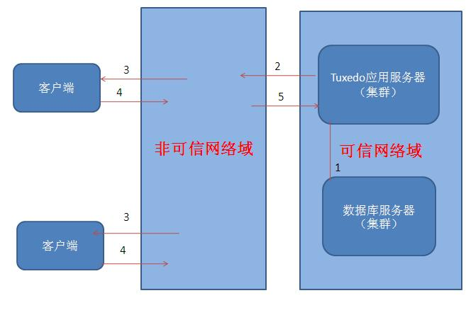
图2.2 Tuxedo加密传输模型
- 在可信网络域中，Tuxedo应用服务器与数据库服务器通讯是整个系统的核心，在更短的时间内处理更多的交易是所有系统追求的。所以额外的进行加密解密势必影响整个系统的性能。而由于在可信网络域中，我们可以认为所有的通讯都是安全的，所以我们在域中的通讯不需要进行额外的加密操作。
- Tuxedo服务器在进行数据库服务器进行了完了操作，对数据进行了业务逻辑上的加工，并准备将报文发出到一个非可信网络域中、通常这个非可信域就是指Internet，而我们无法保证数据报文在非可信域中的安全，所以我们需要对报文进行加密并将密文进行传输。
- 加密后的报文经过非可信网络域，达到客户端。客户端因为拥有解密协议，所以可以正确的解析出明文，并进行操作。
- 客户端产生新的请求报文，因为报文需要经过一个非可信网络域，所以对其使用与服务端约定的加密协议对报文进行加密。并将加密后的密文进行传输。
- 客户端传来的密文请求，到达服务端后，Tuxedo应用服务器使用约定的解密协议进行解密，并进行相应的操作。

2.3 加密方案

2.3.1 对称加密
对称加密算法是应用较早的加密算法，技术成熟。在对称加密算法中，数据发信方将明文（原始数据）和加密密钥一起经过特殊加密算法处理后，使其变成复杂的加密密文发送出去。收信方收到密文后，若想解读原文，则需要使用加密用过的密钥及相同算法的逆算法对密文进行解密，才能使其恢复成可读明文。在对称加密算法中，使用的密钥只有一个，发收信双方都使用这个密钥对数据进行加密和解密，这就要求解密方事先必须知道加密密钥。对称加密算法的特点是算法公开、计算量小、加密速度快、加密效率高。不足之处是，交易双方都使用同样钥匙，安全性得不到保证。此外，每对用户每次使用对称加密算法时，都需要使用其他人不知道的惟一钥匙，这会使得发收信双方所拥有的钥匙数量成几何级数增长，密钥管理成为用户的负担。对称加密算法在分布式网络系统上使用较为困难，主要是因为密钥管理困难，使用成本较高。在计算机专网系统中广泛使用的对称加密算法有DES、IDEA和AES。
传统的DES由于只有56位的密钥，因此已经不适应当今分布式开放网络对数据加密安全性的要求。1997年RSA数据安全公司发起了一项“DES挑战赛”的活动，志愿者四次分别用四个月、41天、56个小时和22个小时破解了其用56位密钥DES算法加密的密文。即DES加密算法在计算机速度提升后的今天被认为是不安全的。
AES是美国联邦政府采用的商业及政府数据加密标准，预计将在未来几十年里代替DES在各个领域中得到广泛应用。AES提供128位密钥，因此，128位AES的加密强度是56位DES加密强度的1021倍还多。假设可以制造一部可以在1秒内破解DES密码的机器，那么使用这台机器破解一个128位AES密码需要大约149亿万年的时间。（更深一步比较而言，宇宙一般被认为存在了还不到200亿年）因此可以预计，美国国家标准局倡导的AES即将作为新标准取代DES。
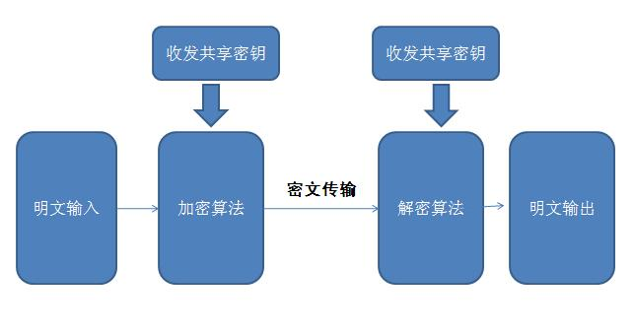
图2.3对称加密模型

2.3.2 非对称加密
不对称加密算法使用两把完全不同但又是完全匹配的一对钥匙—公钥和私钥。在使用不对称加密算法加密文件时，只有使用匹配的一对公钥和私钥，才能完成对明文的加密和解密过程。加密明文时采用公钥加密，解密密文时使用私钥才能完成，而且发信方（加密者）知道收信方的公钥，只有收信方（解密者）才是唯一知道自己私钥的人。不对称加密算法的基本原理是，如果发信方想发送只有收信方才能解读的加密信息，发信方必须首先知道收信方的公钥，然后利用收信方的公钥来加密原文；收信方收到加密密文后，使用自己的私钥才能解密密文。显然，采用不对称加密算法，收发信双方在通信之前，收信方必须将自己早已随机生成的公钥送给发信方，而自己保留私钥。由于不对称算法拥有两个密钥，因而特别适用于分布式系统中的数据加密。广泛应用的不对称加密算法有RSA算法和美国国家标准局提出的DSA。以不对称加密算法为基础的加密技术应用非常广泛。
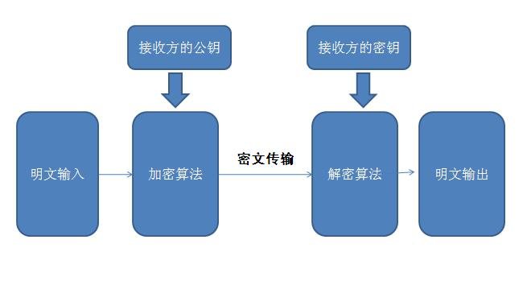
图2.4非对称加密模型
参考文献
- http://baike.baidu.com/view/1347211.html. 对称加密系统

上海市数字证书认证中心http://www.sheca.com/certificate/apply.aspx

